|  |
| --- |
| **Mathematik für Berufsvorbereitungsklassen** http://www.berufssprache-deutsch.bayern.de/fileadmin/user_upload/BSD/Client_Icons/g22.png |

|  |  |
| --- | --- |
| **Basismodule** | Mathematische Grundstrukturen und Verfahren  Maßeinheiten |
| **Kompetenz(en) aus dem Lernbereich Mathematik** | Die Schülerinnen und Schüler   * addieren, subtrahieren, multiplizieren und dividieren rationale Zahlen (mit Taschenrechner) auch unter sinnvoller und vorteilhafter Anwendung der Rechenregeln und -gesetze (z. B. Punkt vor Strich, Kommutativgesetz, Assoziativgesetz und Distributivgesetz). * entwickeln ein mathematisches Vorstellungsvermögen und schätzen dadurch die Richtigkeit eigener Lösungen ab. * rechnen gängige Maßeinheiten (z. B. Maßstäbe, Längen, Zeitangaben, Masseangaben und Geldbeträge) um. * bereiten mathematische Informationen aus Alltagsquellen auf (z. B. Vergleiche, einfache Berechnungen, grafische Darstellung, auch mit dem Computer), indem sie aus den entnommenen Werten neue Erkenntnisse (z. B. Durchschnittsgeschwindigkeit) gewinnen. |
| **Titel** | **Ich wähle einen passenden Stromanbieter aus.** |

|  |  |
| --- | --- |
| **Vorkenntnisse in Mathematik** | Rechnen mit Dezimalzahlen, Umrechnen von Einheiten |

|  |  |
| --- | --- |
| **Materialien** | Hörspiel in URL: [*http://www.berufssprache-deutsch.bayern.de/hoerspiele/bikv-75/*](http://www.berufssprache-deutsch.bayern.de/hoerspiele/bikv-75/)  Fachwörterliste Mathematik (Maßeinheiten) in URL: <https://www.berufsvorbereitung.bayern.de/fileadmin/user_upload/BSD/Uploads_BSD_und_BV/BSD_Berufsvorbereitung_-integration/3_Mathematik/Fachwoerterliste_Mathematik/BIK_Fachwoerterliste_Mathematik_EndV.pdf> M 1 (Transkript)  M 2 (Fachwortschatz)  M 3 (Vertiefung: Mit Einheiten rechnen.)  M 4 (Mathematik-Rezept: Strompreis berechnen.)  M 5 (Vertiefung: Berechnung des monatlichen Strompreises)  M 6 (Vertiefung: Umrechnung von Währungseinheiten)  M 7 (Mathematische Lupe) |

Die Lerneinheit passt inhaltlich zum Szenario 7.5 aus dem Materialordner *Kommunizieren und handeln – Lernszenarien für einen alltagsbezogenen Unterricht in Berufsintegrationsvorklassen*:

Lerneinheit in URL: <https://www.berufssprache-deutsch.bayern.de/klassen-zur-berufsvorbereitung/berufsintegrationsvorklasse-bikv/>

|  |
| --- |
| **Lernsituation** |
| Atif hat Ihnen eine Sprachnachricht geschickt.  „Hey, ich bin umgezogen und jetzt muss ich den günstigsten Stromtarif suchen. Kannst du mir helfen? Ich kenne mich nicht aus. Rashid hat mir den Tipp gegeben, im Internet verschiedene Anbieter zu vergleichen.“  Sie recherchieren im Internet den günstigsten Stromanbieter. |

|  |  |
| --- | --- |
| **Phasen** | **Unterrichtsverlaufsplanung** |
| **orientieren**  **informieren** | **Lernsituation:** Sprachnachricht  Die Schülerinnen und Schüler hören die Sprachnachricht.  *(Differenzierungsmöglichkeit M 1)*  **Fachwortschatz**  Die Schülerinnen und Schüler erarbeiten mithilfe verschiedener Übungen den Fachwortschatz zum Thema *Strom*.  *(Differenzierungsmöglichkeit M 2)*  **Grund- und Verbrauchspreis**  **Das sind die Angebote der Stromanbieter.**  Die Schülerinnen und Schüler vergleichen verschiedene Angebote von Stromanbietern.  **Mit Einheiten rechnen.**  Die Schülerinnen und Schüler rechnen mit verschiedenen Einheiten.  *(Differenzierungsmöglichkeit M 3)* |
| **planen**  **durchführen** | **Vergleich der Stromangebote**  Die Schülerinnen und Schüler lesen die Angebote der einzelnen Stromanbieter und berechnen den Gesamtpreis pro Monat.  *(Differenzierungsmöglichkeit M 4 und M 5)*  Sie rechnen hierbei mit unterschiedlichen Einheiten und kürzen diese dementsprechend.  *(Differenzierungsmöglichkeit M 6)* |
| **präsentieren**  **dokumentieren** | **Welcher Anbieter ist der günstigste?**  Die Schülerinnen und Schüler vergleichen ihre Rechnungen mit ihrem Banknachbarn und entscheiden sich für den günstigsten Anbieter.  *(Differenzierungsmöglichkeit M 7)* |
| **bewerten**  **reflektieren** | **Selbstreflexion**  Die Schülerinnen und Schüler bewerten ihren Wissensstand anhand einer Zielscheibe. |

|  |
| --- |
| **Ich wähle einen passenden Stromanbieter aus.**http://www.berufssprache-deutsch.bayern.de/fileadmin/user_upload/BSD/Client_Icons/g22.png |

Atif hat Ihnen eine Sprachnachricht geschickt.

[hoerspiele_bikv-75](http://www.berufssprache-deutsch.bayern.de/hoerspiele/bikv-75/)

** Sie hören die Sprachnachricht.**



Den Text der Sprachnachricht können Sie in M 1 nachlesen.

**Fachwortschatz**

 **Lesen Sie die Fachwörter in der Box.**

das Stromkabel – der Stromtarif – die Stromleitung – die Stromrechnung – der Strompreis – der Stromzähler – der Stromverbrauch – der Stromanbieter – die Stromstärke – der Stromableser – der Stromanschluss – der Stromabnehmer

 **Markieren Sie die Fachwörter in der Box, die Sie bereits kennen.**

 **Besprechen Sie die Bedeutung der Fachwörter mit Ihrem Lernpartner.**

**Tipp:** Verwenden Sie eine Wörter-App.

 Die Erklärungen der Fachwörter finden Sie in der Tabelle M 2.

Atif sagt zu Ihnen:

„Hey, ich bin umgezogen und jetzt muss ich den günstigsten Stromtarif suchen. Kannst du mir helfen?“

Sie recherchieren im Internet und finden verschiedene Angebote sowie allgemeine Informationen zum Grund- und Verbrauchspreis.

Das sind Ihre Rechercheergebnisse.

 **Grund- und Verbrauchspreis**

Bei Stromtarifen gibt es immer einen Grundpreis und einen Verbrauchspreis:

- Der **Grundpreis** ist ein Festpreis, man muss diesen jeden Monat bezahlen.

- Der **Verbrauchspreis** wird jeden Monat neu berechnet. Er wird aus dem Preis für eine Kilowattstunde und dem tatsächlichen Verbrauch errechnet.

Sie haben folgende Stromangebote im Internet gefunden.

**Das sind die Angebote der Stromanbieter.**

**Lesen Sie die Angebote.**



|  |  |  |  |  |
| --- | --- | --- | --- | --- |
| **Billigstrom**  Preis pro kWh: 24,25 ct  Grundpreis: 7,90 € |  | **Beststrom**  Preis pro KWh: 22,12 ct  Grundpreis: 10,50 € |  | **Strom für alle**  Preis pro kWh: 23,06 ct  Grundpreis: 9,90 € |
|  |  |  |  |  |
| **Strom aus Natur**  Preis pro kWh: 28,32 ct  Grundpreis: 12,56 € |  | **power to go**  Preis pro kWh: 23,12 ct  Grundpreis: 11,14 € |  | **Powerstrom**  Preis pro kWh: 26,83 ct  Grundpreis: 9,00 € |

Sie können die Angebote vergleichen, wenn Sie den Gesamtpreis pro Monat berechnen. Um die Strompreise richtig berechnen zu können, müssen Sie die Einheiten berücksichtigen.

Beachten Sie die Gesetze des Bruchrechnens.

 **Mit Einheiten rechnen.**

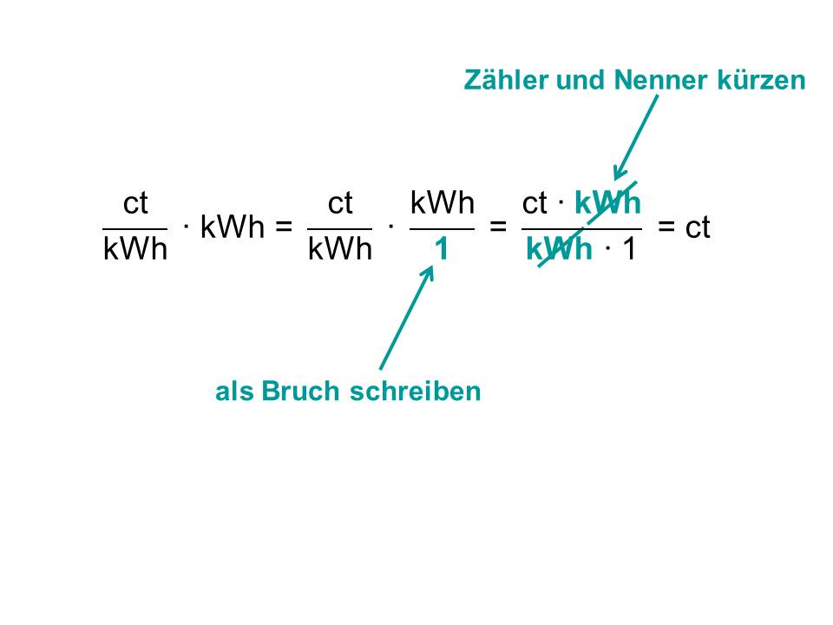

**Beispiel:** Der Preis pro Kilowattstunde beträgt 24,35 ct.

Die Grundgebühr beträgt 10,05 €.

Der monatliche Verbrauch ist 100 kWh.

Berechnen Sie den monatlichen Preis.

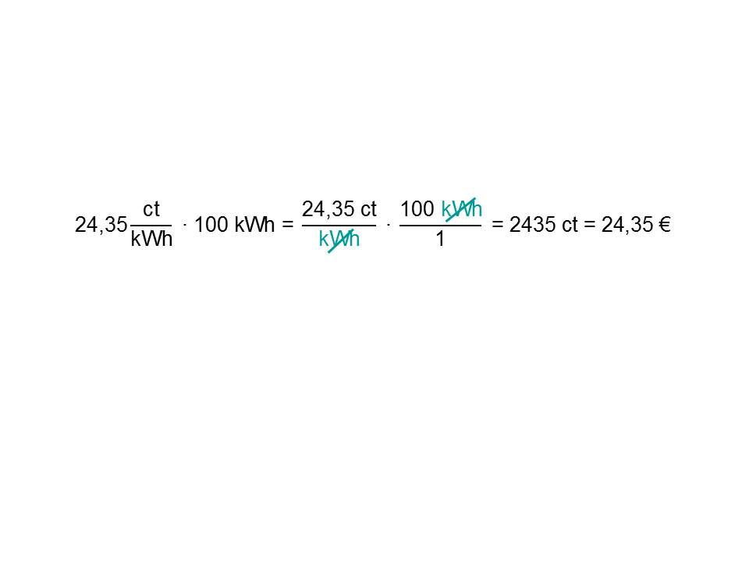

 Nehmen Sie Ihre Fachwörterliste Mathematik zu Maßeinheiten zur Hilfe.

Mit Hilfe von M 3 können Sie das Rechnen mit Einheiten vertiefen.

Nun wollen Sie die Angebote der verschiedenen Stromanbieter miteinander vergleichen.

**Vergleich der Stromangebote**

** Berechnen Sie den monatlichen Preis für jeden Anbieter.**

**Verwenden Sie das Mathematik-Rezept zum Berechnen des Strompreises (M 4).**

**Erstellen Sie eine Tabelle wie im Beispiel.**

**Tipp:** Rechnen Sie mit einem Verbrauch von 150 kWh pro Monat.

Das sind nochmals die einzelnen Angebote der Stromanbieter.

|  |  |  |  |  |
| --- | --- | --- | --- | --- |
| **Billigstrom**  Preis pro kWh: 24,25 ct  Grundpreis: 7,90 € |  | **Beststrom**  Preis pro KWh: 22,12 ct  Grundpreis: 10,50 € |  | **Strom für alle**  Preis pro kWh: 23,06 ct  Grundpreis: 9,90 € |
|  |  |  |  |  |
| **Strom aus Natur**  Preis pro kWh: 28,32 ct  Grundpreis: 12,56 € |  | **power to go**  Preis pro kWh: 23,12 ct  Grundpreis: 11,14 € |  | **Powerstrom**  Preis pro kWh: 26,83 ct  Grundpreis: 9,00 € |

 In M 5 können Sie die Berechnung der Strompreise vertiefen.

 M 6 hilft Ihnen beim Umrechnen der Währung.

**Beispiel:**

| **Stromanbieter** | **Grundpreis (GP) und Strompreis (SP)** | **Rechnung** |
| --- | --- | --- |
| **Billigstrom** | GP: 7,90 €  SP: 24,25 ct/kWh | Verbrauchskosten:  150 kWh ⬝ 24,25 ct/kWh = 3637,50 ct  Umrechnung Cent in Euro:  3637,50 ct : 100 = 36,38 €  monatlicher Preis mit Grundpreis:  36,38 € + 7,90 € = **44,28 €** |

Sie haben den monatlichen Strompreis von jedem Stromanbieter berechnet. Nun vergleichen Sie die Angebote.

**Welcher Anbieter ist der günstigste?**

** Vergleichen Sie Ihre Ergebnisse mit Ihrem Lernpartner und verbessern Sie diese gegebenenfalls.**

****

Die Leitfragen in M 7 helfen Ihnen bei der Überprüfung der Lösung der Rechnungen.

** Schreiben Sie einen Antwortsatz: Welcher Anbieter ist der günstigste?**

\_\_\_\_\_\_\_\_\_\_\_\_\_\_\_\_\_\_\_\_\_\_\_\_\_\_\_\_\_\_\_\_\_\_\_\_\_\_\_\_\_\_\_\_\_\_\_\_\_\_\_\_\_\_\_\_\_\_\_\_\_\_\_\_

\_\_\_\_\_\_\_\_\_\_\_\_\_\_\_\_\_\_\_\_\_\_\_\_\_\_\_\_\_\_\_\_\_\_\_\_\_\_\_\_\_\_\_\_\_\_\_\_\_\_\_\_\_\_\_\_\_\_\_\_\_\_\_\_\_\_\_\_\_\_\_\_\_\_\_\_\_\_\_\_\_\_\_\_\_\_\_\_\_\_\_\_\_\_\_\_\_\_\_\_\_\_\_\_\_\_\_\_\_\_\_\_\_\_\_\_\_\_\_\_\_\_\_\_\_\_\_\_

Zum Schluss überlegen Sie, was Ihnen besonders einfach gefallen ist und wo Sie noch Probleme haben.

**Selbstreflexion**

**Schätzen Sie sich ein.**



**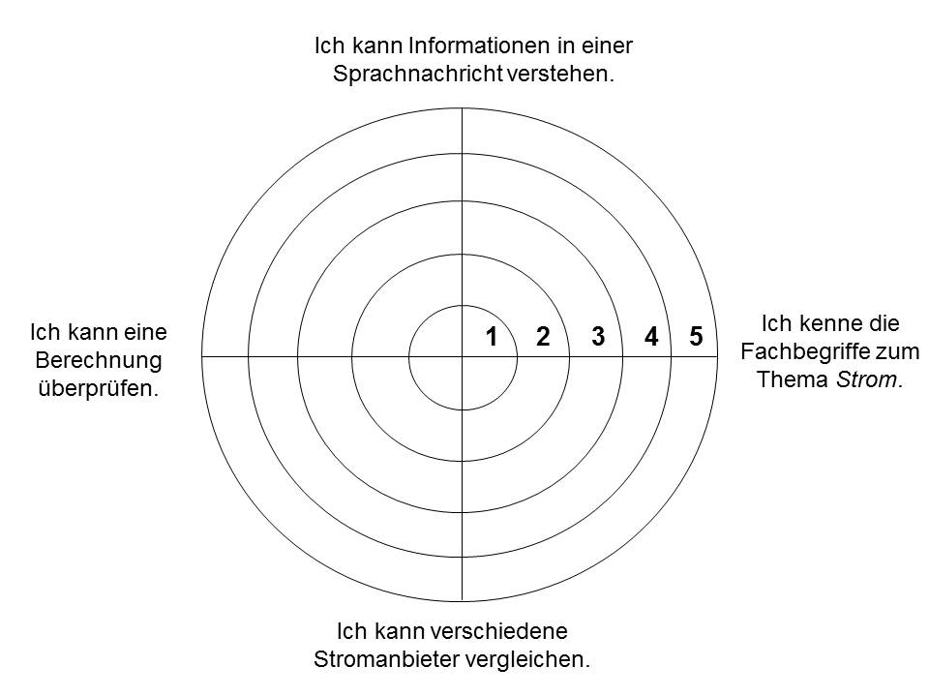**

|  |
| --- |
| **Materialien** |

**M 1** (Transkript)

|  |
| --- |
| „Hey, ich bin umgezogen und jetzt muss ich den günstigsten Stromtarif suchen. Kannst du mir helfen? Ich kenne mich nicht aus. Rashid hat mir den Tipp gegeben, im Internet verschiedene Anbieter zu vergleichen.“ |

**M 2** (Fachwortschatz)

** Erarbeiten Sie die Bedeutungen der Fachwörter.**

**Ordnen Sie dazu den Begriffen (1 bis 12) die Erklärungen (a bis l) zu.**

**Schreiben Sie die Lösungen in die Tabelle.**

|  |  |  |  |  |  |  |  |  |  |  |  |
| --- | --- | --- | --- | --- | --- | --- | --- | --- | --- | --- | --- |
| 1 | 2 | 3 | 4 | 5 | 6 | 7 | 8 | 9 | 10 | 11 | 12 |
| l |  |  |  |  |  |  |  |  |  |  |  |

|  |  |  |  |  |
| --- | --- | --- | --- | --- |
| 1) | das Kabel, durch das der Strom fließt |  | a) | der Stromanschluss |
| 2) | der Preis, den man für seinen Strom bezahlen muss |  | b) | der Stromzähler |
| 3) | die Leitung, durch die der Strom fließt |  | c) | die Stromstärke |
| 4) | das Papier, auf dem steht, wie viel man insgesamt für den Strom bezahlen muss |  | d) | der Stromableser |
| 5) | Das muss man für eine Kilowattstunde Strom bezahlen. |  | e) | die Stromleitung |
| 6) | Jede Wohnung hat einen. Er zählt, wie viel Strom man verbraucht. |  | f) | der Stromtarif |
| 7) | So viel Strom hat man zum Beispiel für den Kühlschrank oder den Herd gebraucht. |  | g) | der Stromabnehmer |
| 8) | eine Firma, die den Strom zur Verfügung stellt |  | h) | der Stromverbrauch |
| 9) | Es ist eine physikalische Einheit. Sie wird in Ampere gemessen. |  | i) | der Stromanbieter |
| 10) | eine Person, die die Zahl auf dem Stromzähler abliest |  | j) | die Stromrechnung |
| 11) | Dort kommt der Strom ins Haus. |  | k) | der Strompreis |
| 12) | die Person, die den Strom verbraucht |  | l) | das Stromkabel |

**M 3** (Vertiefung: Mit Einheiten rechnen.)

 **Lösen Sie folgenden Sachsituationen (a bis c).**

**Tipp:** Beachten Sie die Einheiten.

a) Ein Auto muss regelmäßig betankt werden. Ein Liter Benzin kostet aktuell 1,93 Euro. In einen Tank passen 55 Liter. Berechnen Sie den Preis für eine Tankfüllung.

b) Es ist sinnvoll, unterschiedliche Handytarife zu vergleichen. Ein Anbieter verlangt 0,05 Euro pro Minute. Durchschnittlich telefoniert man 14 Minuten am Tag. Wie viel bezahlt man pro Monat für das Telefonieren?

c) Ein Fitnesscenter verlangt 12,50 Euro pro Fitnesskurs. Berechnen Sie die Kosten pro Monat, wenn man wöchentlich einen Fitnesskurs besucht.

**M 4** (Mathematik-Rezept: Strompreis berechnen.)

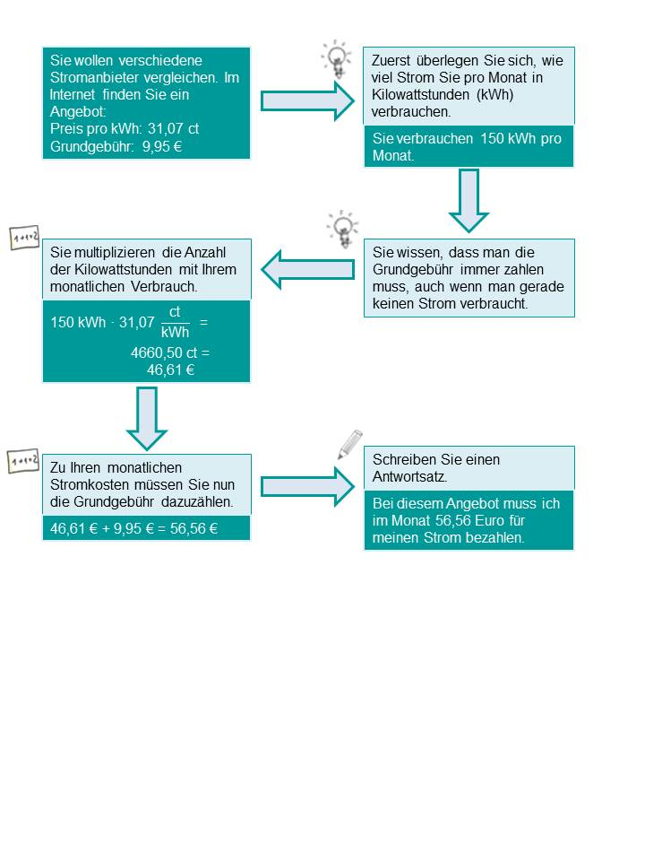

**M 5** (Vertiefung: Berechnung des monatlichen Strompreises)

 **Berechnen Sie die monatlichen Kosten. Bilden Sie dazu drei Gruppen.**

Ein Stromanbieter verkauft seinen Strom für 27,30 ct pro kWh. Zusätzlich muss man eine monatliche Grundgebühr von 11,30 € bezahlen.

|  |
| --- |
| **Gruppe 1**  Sie verbrauchen 100 kWh pro Monat.  Berechnen Sie die Kosten pro Monat. |
|  |
| **Gruppe 2**  Sie verbrauchen 125 kWh pro Monat.  Berechnen Sie die Kosten pro Monat. |
|  |
| **Gruppe 3**  Sie verbrauchen 160 kWh pro Monat.  Berechnen Sie die Kosten pro Monat. |

 **M 6** (Vertiefung: Umrechnung von Währungseinheiten)

**a) Rechnen Sie die Preise um.**

|  |  |
| --- | --- |
| **Euro** | **Cent** |
| 3,56 | 356 |
| 7,25 |  |
|  | 125 |
| 10,04 |  |
|  | 103 |
| 25,02 |  |

**b) Berechnen Sie folgende Aufgaben.**

a) 3,26 € + 0,75 € + 5,34 € = \_\_\_\_\_\_\_\_\_\_\_\_\_\_

b) 15,40 € - 12,03 € - 0,75 € = \_\_\_\_\_\_\_\_\_\_\_\_\_\_

c) 27,43 € - 824 ct = \_\_\_\_\_\_\_\_\_\_\_\_\_\_

d) 100,38 € - 705 ct - 12,98 € = \_\_\_\_\_\_\_\_\_\_\_\_\_\_

**c) Lösen Sie die Sachsituationen.**

a) Eine Kilowattstunde kostet bei Ihrem Stromanbieter 40,00 ct. Sie verbrauchen pro Jahr 1.700 Kilowattstunden. Wie viel müssen Sie für Ihren Strom zahlen?

b) Sie zahlen für Ihren Strom pro Monat 50,00 Euro. Nach der Jahresabrechnung durch Ihren Stromanbieter erhalten Sie 143,70 Euro zurück. Wie viel haben Sie in diesem Jahr für den Strom bezahlt?

c) Sie haben einen Jahresverbrauch von 1.450 kWh. Eine Kilowattstunde kostet 37,05 ct und die Grundgebühr pro Monat beträgt 9,80 €. Wie viel müssen Sie monatlich für Ihren Strom bezahlen?

**M 7** (Mathematische Lupe)

 **Überprüfen Sie die Lösung der Rechnung zusammen mit Ihrem Lernpartner.**

**Tipp:** Folgende Leitfragen helfen Ihnen bei der Überprüfung.

|  |
| --- |
| **So überprüfen Sie die Lösung der Rechnung:** |
| * Sind alle Zahlen richtig aus dem Angebot abgeschrieben? * Sind die Einheiten richtig umgerechnet? * Stimmt der Rechenweg?   Sind die monatlichen Stromkosten richtig berechnet?  Ist der monatliche Gesamtpreis richtig berechnet?   * Stimmen die Ergebnisse? |

|  |
| --- |
| **Lösungen** |

**zu *Verschiedene Angebote vergleichen.***

| **Stromanbieter** | **Grundpreis (GP) und Strompreis (SP)** | **Rechnung** |
| --- | --- | --- |
| **Billigstrom** | GP: 7,90 €  SP: 24,25 ct/kWh | Verbrauchskosten:  150 kWh ⬝ 24,25 ct/kWh = 3637,50 ct  Umrechnung Cent in Euro:  3637,50 ct : 100 = 36,38 €  monatlicher Preis mit Grundpreis:  36,38 € + 7,90 € = **44,28 €** |
| **Beststrom** | GP: 10,50 €  SP: 22,12 ct/kWh | Verbrauchskosten:  150 kWh ⬝ 22,12 ct/kWh = 3318 ct  Umrechnung Cent in Euro:  3318 ct : 100 = 33,18 €  monatlicher Preis mit Grundpreis:  33,18 € + 10,50 € = **43,68 €** |
| **Strom für alle** | GP: 9,90 €  SP: 23,06 ct/kWh | Verbrauchskosten:  150 kWh ⬝ 23,06 ct/kWh = 3459 ct  Umrechnung Cent in Euro:  3459 ct : 100 = 34,59 €  monatlicher Preis mit Grundpreis:  34,59 € + 9,90 € = **44,49 €** |
| **Strom aus Natur** | GP: 12,56 €  SP: 28,32 ct/kWh | Verbrauchskosten:  150 kWh ⬝ 28,32 ct/kWh = 4248 ct  Umrechnung Cent in Euro:  4248 ct : 100 = 42,48 €  monatlicher Preis mit Grundpreis:  42,48 € + 12,56 € = **55,04 €** |
| **power to go** | GP: 11,14 €  SP: 23,12 ct | Verbrauchskosten:  150 kWh ⬝ 23,12 ct/kWh = 3468 ct  Umrechnung Cent in Euro:  3468 ct : 100 = 34,68 €  monatlicher Preis mit Grundpreis:  34,68 € + 11,14 € = **45,82 €** |
| **Powerstrom** | GP: 9,00 €  SP: 26,83 ct | Verbrauchskosten:  150 kWh ⬝ 26,83 ct/kWh = 4024,50 ct  Umrechnung Cent in Euro:  4024,50 ct : 100 = 40,25 €  monatlicher Preis mit Grundpreis:  40,25 € + 9,00 € = **49,25 €** |

**zu *M 2 (Fachwortschatz)***

|  |  |  |  |  |  |  |  |  |  |  |  |
| --- | --- | --- | --- | --- | --- | --- | --- | --- | --- | --- | --- |
| 1 | 2 | 3 | 4 | 5 | 6 | 7 | 8 | 9 | 10 | 11 | 12 |
| l | f | e | j | k | b | h | i | c | d | a | g |

**zu *M 3 (Vertiefung: Mit Einheiten rechnen.)***

|  |  |
| --- | --- |
| **a)** | $$\text{1,93} \frac{\text{€}}{\text{l}}\text{ ∙} \text{55 l} \text{=} \text{106,15 €}$$ |
| **b)** | $$\text{0,05} \frac{\text{€}}{\text{Minute}}\text{ ∙} \text{14 Minuten ∙} \text{30 Tage} \text{=} \text{21 €}$$ |
| **c)** | $$\text{12,5} \frac{\text{€}}{\text{Kurs}}\text{ ∙} \text{4 Kurse} \text{=} \text{50 €}$$ |

**zu *M 5 (Vertiefung: Berechnung des monatlichen Strompreises)***

|  |  |
| --- | --- |
| Gruppe 1: | $$\text{0,2730} \frac{\text{€}}{\text{kWH}}\text{ ∙} \text{100 kWh} \text{+} \text{11,30 €} \text{=} \text{38,60 €}$$ |
| Gruppe 2: | $$\text{0,2730} \frac{\text{€}}{\text{kWH}}\text{ ∙} \text{125 kWh} \text{+} \text{11,30 €} \text{=} \text{45,43 €}$$ |
| Gruppe 3: | $$\text{0,2730} \frac{\text{€}}{\text{kWH}}\text{ ∙} \text{160 kWh} \text{+} \text{11,30 €} \text{=} \text{54,98 €}$$ |

**zu *M 6 (Vertiefung: Umrechnung von Währungseinheiten)***

**a) Rechnen Sie die Preise um.**

|  |  |
| --- | --- |
| **Euro** | **Cent** |
| 3,56 | 356 |
| 7,25 | **725** |
| **1,25** | 125 |
| 10,04 | **1004** |
| **1,03** | 103 |
| 25,02 | **2502** |

**b) Berechnen Sie folgende Aufgaben.**

a) 3,26 € + 0,75 € + 5,34 € = 9,35 €

b) 15,40 € - 12,03 € - 0,75 € = 2,62 €

c) 27,43 € - 824 ct = 19,19 €

d) 100,38 € - 705 ct - 12,98 € = 80,35 €

**c) Lösen Sie die Sachsituationen.**

a) $\text{1700kWh ∙ 0,40 }\text{ct}\text{/kWh =680,00 €}$

b) $\text{50,00 € ∙ 12 = 600,00 €}$

$\text{600,00 € - 143,70 € = 456,30 €}$

c) $\text{1450 ∙ 0,3705 € = 537,23 €}$

$$\text{537,23 € : 12 = 44,77 €}$$

$\text{44,77 €+9,80 €=54,57 €}$